ISOLATO 1 UNITA’ EDILIZIA 12

Tipo edilizio Descrizione del tipo edilizio Note
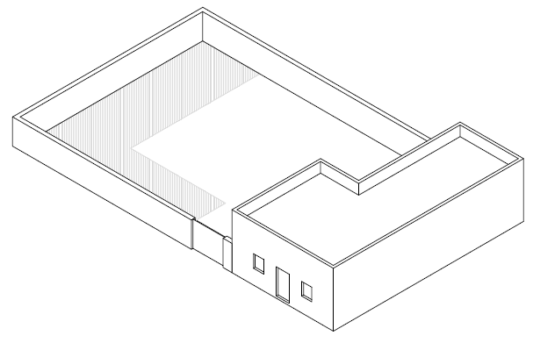

Tipo edilizio C – Edificio su fronte strada con sviluppo a L perpendicolare all’asse stradale, su un livello con corte con sviluppo longitudinale parallelo all’asse stradale

Ue | Codice | Caratteristiche | Interventi | Specifiche prescrizioni | Oggetto intervento
1.12 | 1 | - recente, non coerente con il contesto tipologico costruttivo storico tradizionale e non finito | - manutenzione ordinaria, manutenzione straordinaria, ristrutturazione edilizia, demolizioni, eliminazione di elementi fortemente in contrasto con le tipologie costruttive e decorative di contesto, completamento degli interventi di finitura di prospetto secondo regole coerenti con il patrimonio costruttivo locale | demolizione
 |  |  |  | nuova costruzione secondo le tipologie costruttive della tradizione locale | facciata
1.12 | 2,3 | - conservati, con segni di degrado dovuti alla vetustà del fabbricato a meno di trasformazioni reversibili | - manutenzione ordinaria, manutenzione straordinaria con specifici vincoli sui materiali e sulle modalità costruttive, restauro e risanamento conservativo con reintegrazione secondo regole coerenti con il patrimonio edilizio tradizionale, variazione della destinazione d’uso | ripristino/rifacimento copertura secondo tecniche compatibili con la tradizione costruttiva locale | copertura
 |  |  |  | tinteggiatura e finitura dei prospetti secondo le indicazioni cromatiche riportate nell'Abaco dei colori | facciata
1.12 | 4 | - spazi aperti |  | garantire un indice di permeabilità del suolo minimo pari al 60% della superficie dell'UE | suolo
 |  |  |  | posa in opera di muro di confine secondo tecniche compatibili con la tradizione costruttiva locale | confini
 |  |  |  | tinteggiatura e finitura del muro di confine secondo le indicazioni cromatiche riportate nell'Abaco dei colori | confini
 |  |  |  | finitura superiore del muro di confine con un corso longitudinale di tavelle piene in cotto o intonaco tinteggiato, adeguatamente rinforzato per resistere agli agenti atmosferici ed alle escursioni termiche | confini
 |  |  |  | possibilità di ampliamento

